高考数学易错题解题方法大全（3）

一.选择题
【范例1】集合若则（ ）
A．{2,3,4} B．{2 ,4} C．{2,3} D．{1，2,3,4}
答案：A
【错解分析】此题主要考查对集合的交集的理解。
【解题指导】，.
【练习1】已知集合$P=\left\{x|\left|x+1\right|≤2\right\}$，$Q=\left\{x|x<a\right\}$，则集合$P∩Q≠φ$的充要条件是（ ）
A．a≤－3 B．a≤1 C．a＞－3 D．a＞1

【范例2】函数的定义域为（ ）
A．$\left\{x|x≥2\right\}$ B．$\left\{x|x≥1\right\}$ C． D．$\left\{x|x≥2或x≤1\right\}$
答案：C
【错解分析】此题容易错选为A，容易漏掉的情况。
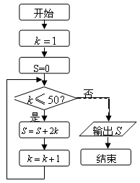
【解题指导】求具体函数的定义域时要是式子每个部分都有意义.
【练习2】若函数的定义域为，且，
则函数的定义域是（ ）
A． B.
C. D.
【范例3】如果执行右面的程序框图，那么输出的（ ）

A．1275 B．2550
C．5050 D．2500

答案:B．
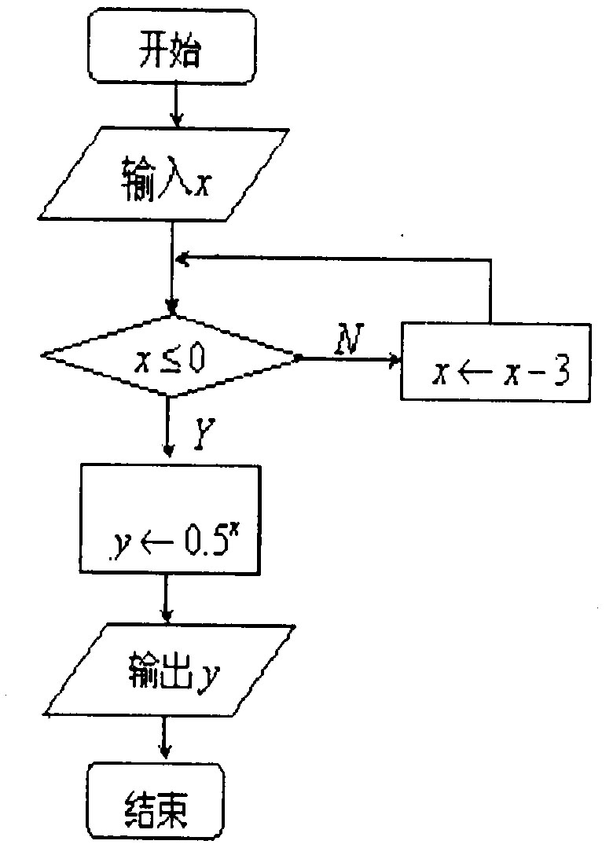
【错解分析】此题容易错选为C，应该认真分析流程图中的信息。
【解题指导】$S=2+4+6+⋯\text{100}=\text{2550}$

【练习3】下面是一个算法的程序框图，当输
入的值$x$为8时，则其输出的结果是（ ）
A．$0\text{.}5$ B． 1
C．2 D．4

【范例4】已知集合，集合，若命题“”是命题“”的充分不必要条件，则实数的取值范围是（ ）
A．$a<5$ B．$a≤5$ C．$a>5$ D．$a≥5$
答案: A
【错解分析】此题容易错选为B，请注意是充分不必要条件，而不是充要条件。
【解题指导】由题意，画数轴易知.
【练习4】已知下列三组条件：
（1），；（2），（为实常数）；
（3）定义域为上的函数满足$f(1)>f(2)$，定义域为的函数是单调减函数．其中A是B的充分不必要条件的有 （ ）
A．（1） B．（1）（2） C．（1）（3） D．（1）（2）（3）
【范例5】已知为虚数单位，则复数对应的点位于 （ ）
A. 第一象限 B. 第二象限 C. 第三象限 D. 第四象限
答案:C
【错解分析】此题主要考查复数的四则运算，必须熟练掌握。
【解题指导】
【练习5】在复平面内，复数 对应的点与原点的距离是（ ）
A. B. C. D.
【范例6】设函数$f(x)={\left(\frac{1}{2}\right)}^{2x^{2}−5x+b},g(x)={\left(\frac{1}{2}\right)}^{x^{2}+x+6}$，若$f(x)<g(x)$对于任意实数x恒成立，则实数b的取值范围是（ ）
A．$b>\text{12}$ B．$b<\text{12}$ C．$b<\text{15}$ D．$b>\text{15}$
答案：D
【错解分析】此题容易错选为B，错误原因是没有注意是单调减函数。
【解题指导】由$f(x)<g(x)$即${\left(\frac{1}{2}\right)}^{2x^{2}−5x+b}<{\left(\frac{1}{2}\right)}^{x^{2}+x+6}$可得$2x^{2}−5x+b>x^{2}+x+6$
即$x^{2}−6x+b−6>0$恒成立，由$Δ=\text{36}−4(b−6)<0$，解得$b>\text{15}$.

【练习6】已知$f(x)=a^{x}(a>1),g(x)=b^{x}(b>1)$,当$f(x_{1})=g(x_{2})=2$时，有$x_{1}>x_{2}$,则$a,b$的大小关系是（ ）
A．$a>b$ B．$a≥b$ C．$a<b$ D．$a≤b$
二.填空题
【范例7】已知数列$\left\{a_{n}\right\}$的通项公式是$a_{n}=−n^{2}+\text{12}n−\text{32}$,其前n项和是$S_{n}$,则对任意的$n>m$（其中$S_{n}−S_{m}$*），$S_{n}−S_{m}$的最大值是 .
答案：10
【错解分析】此题容易错选认为求最大项。
【解题指导】由$a_{n}=−n^{2}+\text{12}n−\text{32}=−(n−4)(n−8)>0$得$4<n<8$，即在数列$\left\{a_{n}\right\}$中，前三项以及从第9项起后的各项均为负且$a_{4}=a_{8}=0$，因此$S_{n}−S_{m}$的最大值是$a_{5}+a_{6}+a_{7}=3+4+3=\text{10}$.
【练习7】已知等差数列$\left\{a_{n}\right\}$的前n项和是$S_{n}$，且$a_{1}=\text{2008}$，且存在自然数$p≥\text{10},$使得$S_{P}=a_{p}$，则当$n>p$时，$S_{n}$与$a_{n}$的大小关系是 .
【范例8】函数的最小值是 .
答案：
【错解分析】此题容易在化简上出错，对于三角变换的公式一定要熟练掌握，一定要化到三个一的形式：。
【解题指导】∵
，此函数的最小值为
【练习8】已知$\frac{1−\text{cos}2α}{\text{sin}α\text{cos}α}=1$，，则等于 .
【范例9】已知圆上任一点，其坐标均使得不等式≥0恒成立，则实数的取值范围是 .
答案：
【错解分析】此题容易忘记数形结合思想的使用。
【解题指导】求出圆的斜率为-1的两条切线，画图研究他们和=0的关系.
【练习9】$\overset{→}{a},\overset{→}{b}$为不共线的向量，设条件$M:\overset{→}{b}⊥(\overset{→}{a}−\overset{→}{b})$；条件$N:$对一切，不等式恒成立．则$M$是$N$的 条件．
【范例10】圆$x^{2}+y^{2}=\text{11}$的过点$(−2,\sqrt{7})$的切线方程为 .
答案:$2x−\sqrt{7}y+\text{11}=0$
【错解分析】此题容易忘记判断点与圆的位置关系。
【解题指导】（一）易知点在圆上，故切线只有一条，且斜率为$\frac{2\sqrt{7}}{7}$，
（二）借助结论：过圆上一点的切线为。
【练习10】过点P(4,2)作圆$x^{2}+y^{2}=4$的两条切线,切点分别为A、B,O为坐标原点，则$Δ\text{OAB}$的外接圆方程为 .
【范例11】在平面直角坐标系中，椭圆的焦距为，以为圆心，为半径的圆做圆，若过点，所作圆的两切线互相垂直，则该椭圆的离心率为
答案：
【错解分析】此题容易错在对图中椭圆，及圆的性质提取不全。
【解题指导】过点作圆的两切线互相垂直，如图，这说明四边形是一个正方形，即圆心到点的距离等于圆的半径的倍，即，故.
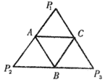
【练习11】已知椭圆的中心在O,右焦点为F，右准线为L，若在L上存在点M，使线段OM的垂直平分线经过点F，则椭圆的离心率的取值范围是 .
【范例12】如图，正三角形P₁P₂P₃，点A、B、C分别为边P₁P₂，P₂P₃，P₃P₁的中点，沿AB、BC、CA折起，使P₁、P₂、P₃三点重合后为点P，则折起后二面角P—AB—C的余弦值为 .
答案：
【错解分析】此题容易出现的错误有多种，主要原因是没有认真地画出折叠后的三棱锥。
【解题指导】取AB的中点D,连接CD,PD,则∠PDC为二面角P—AB—C的平面角.
【练习12】正方形$\text{ABCD}\text{与正方形}\text{ABEF}\text{构成}{\text{60}}^{0}\text{的二面角}C−\text{AB}−E\text{，则}\text{AD}与\text{BF}$的夹角的余弦值是 .
三.解答题
【范例13】已知的展开式中前三项的系数成等差数列．
（1）求n的值；
（2）求展开式中系数最大的项．
【错解分析】此题容易错在：审题不清楚，误用前三项的二项式系数成等差。
解：（1）由题设，得 ， 即，解得n＝8，n＝1（舍去）．
（2）设第r＋1的系数最大，则即 解得r＝2或r＝3．
所以系数最大的项为，．
说明：掌握二项式定理，展开式的通项及其常见的应用．

【练习13】函数$f(x)=(\frac{a}{x}+\sqrt{x})^{9}$（$a$为实数且是常数）
（1）已知$\frac{9}{4}$的展开式中$\frac{9}{4}$的系数为$\frac{9}{4}$，求$a$的值；
（2）是否存在$a$的值，使$x$在定义域中取任意值时$f(x)≥\text{27}$恒成立？若存在，求出$a$的值，若不存在，请说明理由。
【范例14】已知函数$f(x)=\text{ln}x,g(x)=\frac{a}{x}(a<0)$，设$F(x)=f(x)+g(x)$。
（1）求F（x）的单调区间；
（2）若以$y=F(x)(x∈(0,3])$图象上任意一点$P(x_{0},y_{0})$为切点的切线的斜率$k≤\frac{1}{2}$ 恒成立，求实数$a$的最小值。
（3）是否存在实数$m$，使得函数$y=g(\frac{2a}{x^{2}+1})+m−1$的图象与$y=f(1+x^{2})$的图象恰好有四个不同的交点？若存在，求出$m$的取值范围，若不存在，说名理由。
【错解分析】（1）在F（x）的定义域内才能求单调区间。
（2）对恒成立问题的解决理解不清楚
解:(1) $F$$(x)=f(x)+g(x)=\text{ln}x+\frac{a}{x}(x>0$ $F'(x)=\frac{1}{x}−\frac{a}{x^{2}}=\frac{x−a}{x^{2}}(x>0)$
$$∵a>0,由F^{'}(x)>0⇒x∈(a,+∞),∴F(x)\text{在（}a,+∞\text{）上单调递增。}$$
由$F^{'}(x)<0⇒x∈(0,a),∴F(x)\text{在（}0,a\text{）上单调递减}$。
$∴F(x)\text{的单调递减区间为（}0,a\text{），单调递增区间为（}a,+∞）$
（2）$F^{'}(x)=\frac{x−a}{x^{2}}(0<x≤3),k=F^{'}(x_{0})=\frac{x_{0}−a}{x_{0^{2}}}≤\frac{1}{2}(0<x_{0}≤3)\text{恒成立}$
$a≥(−\frac{1}{2}x_{0^{2}}+x_{0})_{\text{min}}$ 当$x_{0}=1\text{时，}−\frac{1}{2}x_{0^{2}}+x_{0}\text{取得最大值}\frac{1}{2}$
$∴a≥\frac{1}{2},∴a_{\text{nmn}}=\frac{1}{2}$ …………………………………………4分
（3）若$y=g(\frac{2a}{x^{2}+1})+m−1=\frac{1}{2}x^{2}+m−\frac{1}{2}$的图象与
$y=f(1+x^{2})=\text{ln}(x^{2}+1)$的图象恰有四个不同交点，
即$\frac{1}{2}x^{2}+m−\frac{1}{2}=\text{ln}(x^{2}+1)$有四个不同的根，亦即
$m=\text{ln}(x^{2}+1)−\frac{1}{2}x^{2}+\frac{1}{2}$有四个不同的根。
令$G(x)=\text{ln}(x^{2}+1)−\frac{1}{2}x^{2}+\frac{1}{2}$，
则$G^{'}(x)=\frac{2x}{x^{2}+1}−x=\frac{2x−x^{3}−x}{x^{2}+1}=\frac{−x(x+1)(x−1)}{x^{2}+1}$。
当$x$变化时$G^{'}(x)\text{.}G(x)$的变化情况如下表：
$$x$$ | $$（−∞，−1）$$ | (-1,0) | (0,1) | (1,$+∞$)
$G^{'}(x)$的符号 | + | - | + | -
$G(x)$的单调性 | ↗ | ↘ | ↗ | ↘
由表格知：$G(x)_{\text{最小值}}=G(0)=\frac{1}{2},G(x)_{\text{最大值}}=G(1)=G(−1)=\text{ln}2>0$。
画出草图和验证$G(2)=G(−2)=\text{ln}5−2+\frac{1}{2}<\frac{1}{2}$可知，当$m∈(\frac{1}{2}\text{,ln}2)$时，
$y=G(x)与y=m\text{恰有四个不同的交点，}$
$$∴当m∈(\frac{1}{2}\text{,ln}2)\text{时，}y=g(\frac{2a}{x^{2}+1})+m−1=\frac{1}{2}x_{2}+m−\frac{1}{2}\text{的图象与}$$
$$y=f(1+x^{2})=\text{ln}(x^{2}+1)\text{的图象恰有四个不同的交点。}$$

【练习14】已知．
⑴ 求函数在上的最小值；
⑵ 对一切，恒成立，求实数a的取值范围；
⑶ 证明对一切，都有成立．
【范例15】某工厂在试验阶段大量生产一种零件。这种零件有、两项技术指标需要检测，设各项技术指标达标与否互不影响。若有且仅有一项技术指标达标的概率为，至少一项技术指标达标的概率为．按质量检验规定：两项技术指标都达标的零件为合格品.
（1）求一个零件经过检测为合格品的概率是多少？
（2）任意依次抽出5个零件进行检测，求其中至多3个零件是合格品的概率是多少？
【错解分析】遇到“至多”，“至少”问题我们通常求其对立事件的概率。
解：（1）设、两项技术指标达标的概率分别为、
由题意得：
解得：或，∴.
即，一个零件经过检测为合格品的概率为.
（2）任意抽出5个零件进行检查，其中至多3个零件是合格品的概率为
【练习15】某工厂为了保障安全生产，每月初组织工人参加一次技能测试. 甲、乙两名工人通过每次测试的概率分别是$\frac{4}{5}和\frac{3}{4}$. 假设两人参加测试是否通过相互之间没有影响.
（1）求甲工人连续3个月参加技能测试至少1次未通过的概率；
（2）求甲、乙两人各连续3个月参加技能测试，甲工人恰好通过2次且乙工人恰好通过1次的概率；
（3）工厂规定：工人连续2次没通过测试，则被撤销上岗资格. 求乙工人恰好参加4次测试后被撤销上岗资格的概率.

练习题参考答案：
1．C 2．D 3．C 4．B 5．B 6．C 7．$a_{n}>S_{n}$ 8． 9．充要
10. 11. 12.
13. 解：（1）$a=\frac{1}{4}$
（2）依题意，得$x>0$，而要$(\frac{a}{x}+\sqrt{x})^{9}≥\text{27}$，只要$\frac{a}{x}+\sqrt{x}≥3^{\frac{1}{3}}$
对于$a>0$，$∴$$\frac{a}{x}+\frac{\sqrt{x}}{2}+\frac{\sqrt{x}}{2}≥3(\frac{a}{4})^{\frac{1}{3}}≥3^{\frac{1}{3}}$
$∴$$a≥\frac{4}{9}$时满足题意。
14．解：⑴ ，
当，，单调递减，当，，单调递增．
① ，t无解；
② ，即时，；
③ ，即时，在上单调递增，；
所以．
⑵ ，则，
设，则，
当，，单调递增，，，单调递减，
所以，
因为对一切，恒成立，所以；
⑶ 问题等价于证明，
由⑴可知的最小值是，当且仅当时取到，
设，则，
易得，当且仅当时取到，
从而对一切，都有成立．

15．解：（1）记“甲工人连续3个月参加技能测试，至少有1次未通过”为事件A₁，
$P(A_{1})=1−P(\overline{A_{1}})=1−(\frac{4}{5})^{3}=\frac{\text{61}}{\text{125}}\text{.}$
（2）记“连续3个月参加技能测试，甲工人恰好通过2次”为事件A₂，“连续3个月参加技能测试，乙工人恰好通过1次”为事件B₁，则
$P(A_{2})=C_{3}^{2}⋅(\frac{4}{5})^{2}⋅(1−\frac{4}{5})=\frac{\text{48}}{\text{125}},P(B_{2})=C_{3}^{1}⋅(\frac{3}{4})⋅(1−\frac{3}{4})^{2}=\frac{9}{\text{64}},$
$P(A_{2}B_{2})=P(A_{2})P(B_{2})=\frac{\text{48}}{\text{125}}×\frac{9}{\text{64}}=\frac{\text{27}}{\text{500}}\text{.}$
两人各连续3月参加技能测试，甲工人恰好2次通过且乙工人恰好1次通过的概率为$\frac{\text{27}}{\text{500}}\text{.}$
（3）记“乙恰好测试4次后，被撤销上网资格”为事件A₃，
$P(A_{3})=(\frac{3}{4})^{2}⋅(\frac{1}{4})^{2}+\frac{1}{4}⋅\frac{3}{4}⋅(\frac{1}{4})^{2}=\frac{3}{\text{64}}\text{.}$

